

**Especificación de requisitos de software**

**Proyecto:** Sistema de tours, consultas y publicación de destinos turísticos Infinite Horizons

**I H T**

Servicio Nacional de Aprendizaje (SENA)

Centro de Electricidad, Electrónica y Telecomunicaciones (CEET)

**Mayo 02 2024**

# Ficha del documento

| **Fecha** | **Revisión** | **Autores** | **Verificado Inst SENA** |
| --- | --- | --- | --- |
| **2/05/2024** |  | **Alejandra Flores Guarnizo**  **Diego Esteban Lopez Melo**  **Kevin Leonardo Beltran Peña**  **Kristin Vanessa Restrepo Moreno** |  |

# Contenido

**Ficha del documento 2**

**Contenido 3**

Introducción 5

Propósito 5

Alcance 5

Personal involucrado 6

Definiciones, acrónimos y abreviaturas 6

Referencias 6

Resumen 7

**Descripción General 7**

Perspectiva del producto 7

Funcionalidad del producto 7

Características de los usuarios 8

Restricciones 9

Suposiciones y dependencias 9

Requerimientos futuros 9

**Requerimientos específicos 9**

Requerimientos comunes de las interfaces 10

Interfaces de usuario 10

Interfaces de hardware 10

Interfaces de software 10

Interfaces de comunicación 10

Requisitos funcionales 10

Requisitos funcional 1 10

Requisitos funcional 2 10

Requisitos funcional 3 10

Requisitos funcional 4 10

Requisitos funcional 5 10

Requisitos funcional 6 10

Requisitos funcional 7 10

Requisitos funcional 8 10

Requisitos funcional 9 10

Requisitos funcional 10 10

Requisitos funcional 11 10

Requisitos funcional 12 10

Requisitos funcional 13 10

Requisitos funcional 14 10

Requisitos funcional 15 10

Requisitos funcional 16 11

Requisitos funcional 17 11

Requisitos funcional 18 11

Requisitos funcional 19 11

Requisitos funcional 20 11

Requisitos funcional 21 11

Requisitos funcional 22 11

Requisitos funcional 23 11

Requisitos funcional 24 11

Requisitos funcional 25 11

Requisitos funcional 26 11

Requisitos funcional 27 11

Requisitos funcional 28 11

Requisitos funcional 29 11

Requisitos funcional 30 11

Requisitos funcional 31 11

Requisitos funcional 32 11

Requisitos funcional 33 11

Requisitos funcional 34 11

Requisitos no funcionales 11

Requisitos funcional 1 11

Interfaz del sistema 12

Disponibilidad 12

Seguridad de usuario 12

Seguridad de información 12

Rendimiento en el sistema 12

Mantenibilidad 12

Requisitos de rendimiento 12

Seguridad 12

Fiabilidad 12

Disponibilidad 12

Mantenibilidad 12

Portabilidad 12

# 

# 

# Introducción

Este documento es una Especificación de Requisitos Software (ERS) para el sistema de tours, consultas y publicación de destinos turísticos. Esta especificación se ha estructurado basándose en las directrices dadas por el estándar IEEE Práctica Recomendada para Especificaciones de Requisitos Software ANSI/IEEE 830, 1998.

## Propósito

El presente documento tiene como propósito definir las especificaciones de requisitos funcionales y no funcionales para el desarrollo de un Sistema de recomendación Turística Infinite Horizons modelo cliente /servidor, que permitirá sistematizar y promover distintos procesos de información para todas aquellas personas que deseen planificar sus viajes con características específicas dependiendo lo requerido por el usuario.

## Alcance

Esta especificación de requisitos está dirigida al usuario del sistema, con el fin de adquirir información específica y detallada respecto a sitios turísticos y de alojamiento a nivel departamental (Bogotá), según lo que el mismo requiera con el fin de profundizar en la automatización de procesos y manejo de la información, la cual tiene por objetivo principal el gestionar los distintos procesos administrativos (planeación, actualización e información) y servicios (registro, validación.)

## Personal involucrado

| **Nombre** | Alejandra Florez Guarnizo |
| --- | --- |
| **Rol** | Analista, Diseñadora y Programadora |
| **Categoría Profesional** | Tecnologo en Analisis y desarrollo de software |
| **Responsabilidad** | Análisis de información, diseño y programación. |
| **Información de contacto** | alejandraflorez501@gmail.com |

| **Nombre** | Diego Esteban Lopez Melo |
| --- | --- |
| **Rol** | Analista, Diseñador y Programador |
| **Categoría Profesional** | Tecnologo en Analisis y desarrollo de software |
| **Responsabilidad** | Análisis de información, diseño y programación. |
| **Información de contacto** | diegoestebanlopezmelo8@gmail.com |

| **Nombre** | Kevin Leonardo Beltran Peña |
| --- | --- |
| **Rol** | Analista, Diseñador y Programador |
| **Categoría Profesional** | Tecnologo en Analisis y desarrollo de software |
| **Responsabilidad** | Análisis de información, diseño y programación. |
| **Información de contacto** | lexnardx06@gmail.com |

| **Nombre** | Kristin Vanessa Restrepo Moreno |
| --- | --- |
| **Rol** | Analista, Diseñadora y Programadora |
| **Categoría Profesional** | Tecnologo en Analisis y desarrollo de software |
| **Responsabilidad** | Análisis de información, diseño y programación. |
| **Información de contacto** | nessrestrepo898@gmail.com |

## Definiciones, acrónimos y abreviaturas

| ***Nombre*** | ***Descripción*** |
| --- | --- |
| **Usuario** | Persona que usará el sistema para gestionar procesos |
| **ERS** | Especificación de Requisitos Software |
| **RF** | Requerimiento Funcional |
| **RNF** | Requerimiento No Funcional |

## Referencias

| **Título del Documento** | **Referencia** |
| --- | --- |
| Standard IEEE 830 - 1998 | IEEE |

## Resumen

Este documento consta de tres secciones. En la primera sección se realiza una introducción al mismo y se proporciona una visión general de la especificación de recursos del sistema.

En la segunda sección del documento se realiza una descripción general del sistema, con el fin de conocer las principales funciones que éste debe realizar, los datos asociados y los factores, restricciones, supuestos y dependencias que afectan al desarrollo, sin entrar en excesivos detalles.

Por último, la tercera sección del documento es aquella en la que se definen detalladamente los requisitos que debe satisfacer el sistema.

# Descripción General

## Perspectiva del producto

Infinite Horizons será diseñado para la utilización WEB, con una utilización de forma dinámica, rápida y eficaz siendo este un aplicativo web independiente.

## Funcionalidad del producto

La página será diseñada para la planeación efectiva de viajes turísticos, contando con un sistema de publicación de hotelería y restaurantes en el departamento de Bogotá.

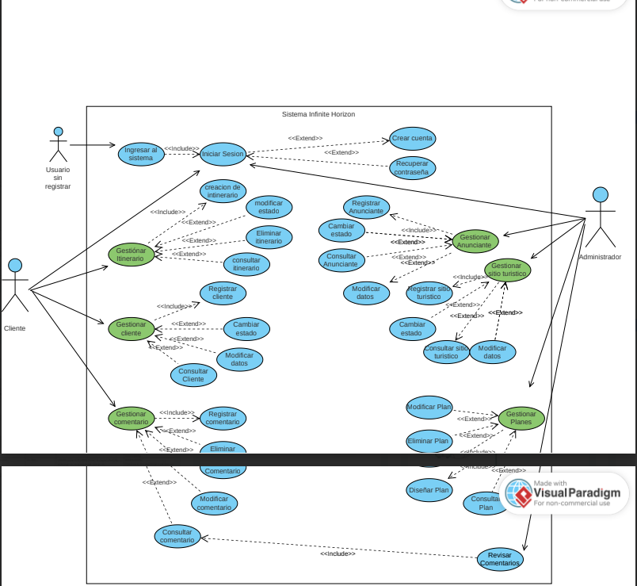

## Características de los usuarios

| **Tipo de usuario** | Administrador |
| --- | --- |
| **Formación** | TSU en Informatica |
| **Actividades** | Control y manejo del sistema en general |

| **Tipo de usuario** | Cliente |
| --- | --- |
| **Formación** | Navegación básica de la web |
| **Actividades** | Navegación en la web, con creación de itinerarios y más funcionalidades dentro de ella. |

| **Tipo de usuario** | Usuario sin registrar |
| --- | --- |
| **Formación** | NA |
| **Actividades** | Ver una mínima parte del aplicativo y se puede registrar como cliente. |

## Restricciones

* Interfaz para ser usada con internet.
* Lenguajes y tecnologías en uso: HTML, JAVA, CSS, PHP.
* Los servidores deben ser capaces de atender registros concurrentemente.
* El sistema se diseñará según un modelo cliente/servidor.
* El sistema deberá tener un diseño e implementación sencilla, independiente de la plataforma o del lenguaje de programación.
* Si la página web se encuentra afectada, los usuarios no podrían ingresar a la plataforma. Estos factores influyen en el registro de usuarios ya que se podría complicar el proceso de la misma.

## Suposiciones y dependencias

* Se asume que los requisitos aquí descritos son estables
* Los equipos en los que se vaya a ejecutar el sistema deben cumplir los requisitos antes indicados para garantizar una ejecución correcta de la misma

## Requerimientos futuros

# Requerimientos específicos

**Requerimiento funcionales**

**Requerimiento no funcionales**

## Requerimientos comunes de las interfaces

### *Interfaces de usuario*

### *Interfaces de hardware*

### *Interfaces de software*

### *Interfaces de comunicación*

## Requisitos funcionales

### *Requisitos funcional 1*

### *Requisitos funcional 2*

### *Requisitos funcional 3*

### *Requisitos funcional 4*

### *Requisitos funcional 5*

### *Requisitos funcional 6*

### *Requisitos funcional 7*

### *Requisitos funcional 8*

### *Requisitos funcional 9*

### *Requisitos funcional 10*

### *Requisitos funcional 11*

### *Requisitos funcional 12*

### *Requisitos funcional 13*

### *Requisitos funcional 14*

### *Requisitos funcional 15*

### *Requisitos funcional 16*

### *Requisitos funcional 17*

### *Requisitos funcional 18*

### *Requisitos funcional 19*

### *Requisitos funcional 20*

### *Requisitos funcional 21*

### *Requisitos funcional 22*

### *Requisitos funcional 23*

### *Requisitos funcional 24*

### *Requisitos funcional 25*

### *Requisitos funcional 26*

### *Requisitos funcional 27*

### *Requisitos funcional 28*

### *Requisitos funcional 29*

### *Requisitos funcional 30*

### *Requisitos funcional 31*

### *Requisitos funcional 32*

### *Requisitos funcional 33*

### *Requisitos funcional 34*

## Requisitos no funcionales

### *Requisitos funcional 1*

### *Interfaz del sistema*

### *Disponibilidad*

### *Seguridad de usuario*

### *Seguridad de información*

### *Rendimiento en el sistema*

### *Mantenibilidad*

### *Requisitos de rendimiento*

### *Seguridad*

### *Fiabilidad*

### *Disponibilidad*

### *Mantenibilidad*

### *Portabilidad*

#### 

El propósito del presente documento es mostrar resultados de aprendizaje, planeando actividades de análisis de acuerdo con la metodología seleccionada y alistando herramientas de tecnologías de la información y la comunicación (TIC), de acuerdo con las necesidades de procesamiento de información y comunicación también aplicando funcionalidades de herramientas y servicios TIC, de acuerdo con manuales de uso, procedimientos establecidos y buenas prácticas evaluando los resultados, de acuerdo con los requerimientos y Optimizando los resultados, de acuerdo con la verificación

**Actividades de reflexión inicial**

**Caso de estudio**

La compañía Visión es una pequeña empresa dedicada al desarrollo de software, su sede está en el Parque de Cali. Esta empresa tiene una participación en el mercado de desarrollo de software de gestión de un 45%, siendo líder en el desarrollo de diversos aplicativos relacionados con control y gestión de procesos para empresas importantes de la región. En la actualidad adelanta un proyecto dando la oportunidad a un nuevo equipo de empleados, recién egresados, que tiene el reto de desarrollar un aplicativo para la estructuración de los diferentes proyectos qu